以下は、今月の健康・ウェルネスのトピックである「ストレスマネジメント」をメンバーの皆様に周知していただくためのソーシャルメディア用コピー案（画像オプション付き）です。必要に応じて、社内の通信プラットフォームやLinkedInアカウントで自由に共有してください。

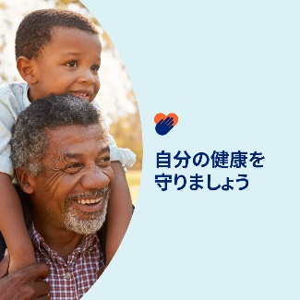 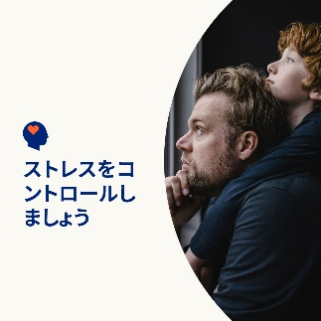 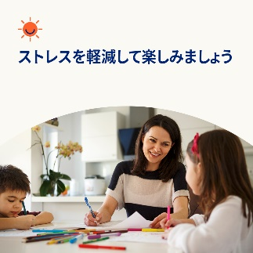 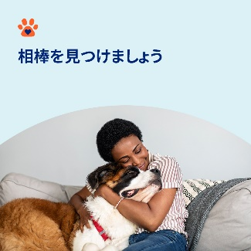

* 4月7日は、世界保健デーです。ストレスとうまく付き合い、健康とウェルビーイングを守るためのセルフヘルプのヒントをご覧ください。[optumwellbeing.com/newthismonth/ja-JP](https://optumwellbeing.com/newthismonth/ja-JP) #employeehealth #wellbeing #worldhealthday
* ストレスは、生きていく上で避けようがありませんが、生活への影響をうまくコントロールするよう努めましょう。この記事では、プレッシャーを軽減するための実践的なアプローチをご紹介します。[optumwellbeing.com/newthismonth/ja-JP](https://optumwellbeing.com/newthismonth/ja-JP) #employeehealth #wellbeing #worldhealthday
* 楽しみながらストレスを軽減したい方は、もっと自由に感覚を遊ばせてみましょう。一般的な材料を使った簡単な粘土の作り方をご紹介します。[optumwellbeing.com/newthismonth/ja-JP](https://optumwellbeing.com/newthismonth/ja-JP) #employeehealth #wellbeing #worldhealthday
* 事実として、ペットはより良い生活を与えてくれます。その秘密を解き明かし、ペットを飼うことがご自身に適しているか確かめてみましょう。[optumwellbeing.com/newthismonth/ja-JP](https://optumwellbeing.com/newthismonth/ja-JP) #employeehealth #wellbeing #worldhealthday

**LinkedInへの投稿方法：**

* LinkedInアカウントを開く。
* 上記から使用したいテキストをリンクを含めて選択する。コピーして貼り付ける。
* 使用したい画像を選択し、投稿に追加する（画像をドライブに保存し、次のステップの前に「写真を追加」を選択する）。
* 「投稿」をクリックする。